贵州省社会保险网上服务系统
稳岗返还操作指南

- 从客户端登陆获取的账号密码

- 点击待遇受理类--稳岗返还申领登记模块，显示如下:
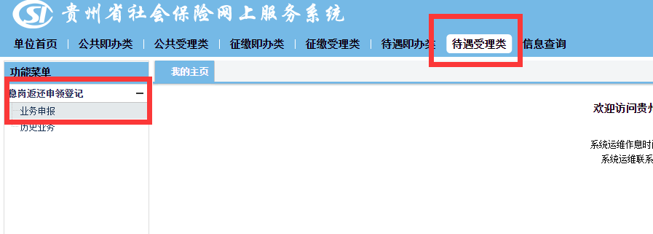
- 选择申领稳岗返还的，点击-接收稳岗返还；放弃申领稳岗返还的，点击-拒绝稳岗返还

- 点击-待遇受理类--稳岗返还申领登记-业务申报，核对数据
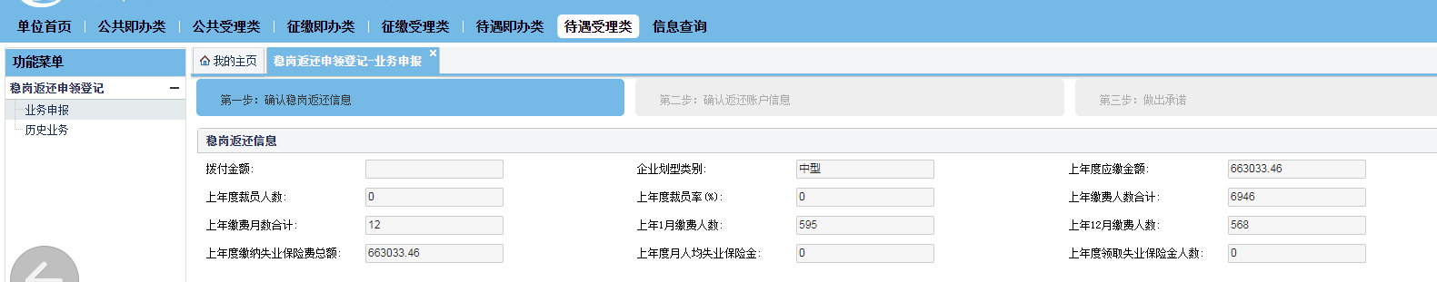提取之后单位要仔细核对数据信息，核对无误就点申报

- 填写账号信息之后点下一步
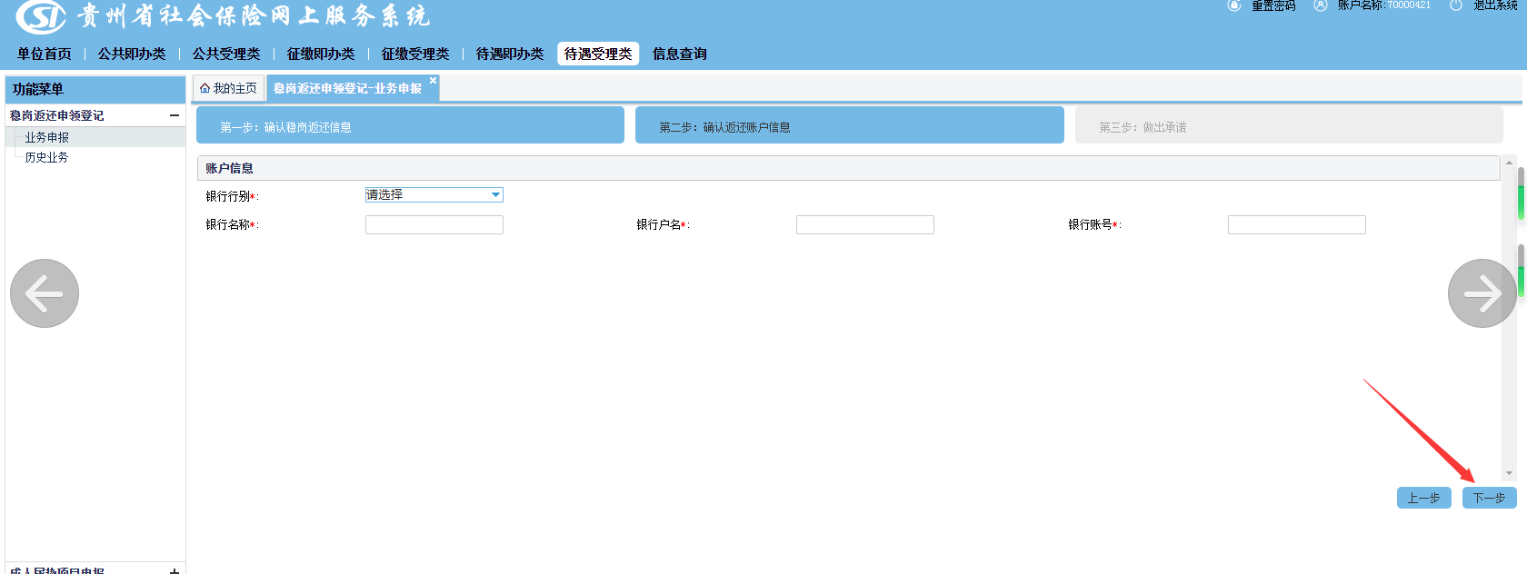
- 根据页面提示填写确认承诺书

七、贵阳贵安稳岗返还经办机构部门及咨询服务电话

